ПРОЕКТ!

НАРЕДБА

за организация на движението в Община Ямбол

Раздел I
ПРЕДМЕТ

Чл. 1. Тази наредба определя допълнителните и съответстващи на Закон за движението по пътищата, правила, ред и начин на организация на движението на пътни превозни средства и пешеходци, на територията на Община Ямбол, както и осъществяването на контрол по спазване правилата на въведената организация.

Чл. 2. (1) Организацията на движението на пътни превозни средства и пешеходци се установява с приемането на Генерален план, състоящ се от схеми за организация и безопасност на движението на отделните части от територията на Община Ямбол, съдържащи информация за имена на улици, посока на движение, пътни знаци, пътна маркировка, светофарни уредби, брой и местонахождение на места за паркиране, места за паркиране, определени за ползване от превозни средства, обслужващи хора с трайни увреждания, зони за платено и безплатно паркиране, пешеходни алеи и наличието на поставени изкуствени неравности по пътното платно.

(2) Извършването на промени в схеми на отделните части от територията на Община Ямбол, част от приетия Генерален план, се извършва от Кмета, с изключение на случите, в които въз основа на нормативен акт е въведено изискване извършването на промени да бъде основано на Решение на Общински съвет.

Раздел II
ОРГАНИЗАЦИЯ НА ДВИЖЕНИЕТО В ОБЩИНА ЯМБОЛ

Чл. 3. (1) Монтаж на пътни знаци и/или светофарни уредби, полагане на пътна маркировка, определяне конкретното местонахождение на места за паркиране и/или места за паркиране, определени за ползване от превозни средства, обслужващи хора с трайни увреждания, обособяване на зони за платено и безплатно паркиране, поставяне на изкуствени неравности по пътното платно и друг тип технически средства за осъществяване организация на движението, се извършва в съответствие със схеми на отделните части от територията на Община Ямбол, част от приетия Генерален план.

(2) Дейностите по ал. 1 се изпълняват, чрез нарочно определено общинско предприятие или чрез изпълнител, определен по реда на Закона за обществените поръчки.

(3) Не се допуска извършването на действия, водещи до промяна в установената организация на движението, от физически или юридически лица, освен в случите на разрешение, издадено от Кмета на Община Ямбол или от едноличен или колективен орган на Община Ямбол, на когото изпълнението на тази функция е делегирано съгласно заповед.

Чл. 4. (1) Велосипедисти трябва да се движат възможно най-близо до дясната граница на платното за движение, а по тротоари и в пешеходни зони - само при наличие на изградена велосипедна инфраструктура.

(2) Ограничението за движение на велосипедисти в пешеходни зони, регламентирано в ал. 1, не се прилага в случаите на преминаване през инфраструктурата, съставляваща улици и/или отделни алеи, част от паркови пространства на територията на Община Ямбол, в които случаи велосипедистите трябва да се движат възможно най-близо до дясната граница на улицата или алеята през която преминават.

(3) Велосипедистите следва да спазват изискванията на Закона за движение по пътищата. Управлението на велосипед по начин застрашаващ сигурността на другите участници в движението, като управление на една гума, управление без използване на ръце или по начин, несъвместим с обичайното му ползване и управление, е забранено.

Чл. 5. (1) Индивидуални електрически превозни средства могат да бъдат управлявани при спазване на изискванията и ограниченията, регламентирани със Закона за движението по пътищата.

(2) Паркирането на индивидуални електрически превозни средства в паркове и градини, на площади, детски и спортни площадки, зелени площи, площи, предназначени само за пешеходци, тротоари, спирки на обществения транспорт, пътеки за преминаване и пред рампи за достъп на хора с увреждания е забранено, освен на определените за това от община Ямбол места в паркове, градини и пешеходни пространства.

(3) Собствениците или операторите, които предоставят под наем индивидуално електрическо превозно средство, указват на потребителите в своите мобилни приложения допустимите за паркиране места, както и използват софтуерна технология за предотвратяване на паркирането на индивидуални електрически превозни средства извън определените места за паркиране, на база на възможностите на достъпните GPS технологии.

(4) Собствениците или операторите, които предоставят под наем индивидуално електрическо превозно средство, указват на потребителите в своите мобилни приложения, че е забранено управлението на индивидуално електрическо превозно средство под въздействието на алкохол и/или след употреба на наркотични вещества или техни аналози.

(5) Собствениците или операторите, които предоставят под наем индивидуално електрическо превозно средство, премахват неправилно паркираните индивидуални електрически превозни средства не по-късно от 4 часа в работни дни и 6 часа в почивни дни след констатиране на нарушението и уведомяване на собственика, респ. оператора, в периода от 08.00 ч. до 18.00 ч. За неправилно паркираните индивидуални електрически превозни средства между 18.01 ч. и 08.00 ч. премахването се извършва между 08.00 ч. и 12.00 ч.

(6) Собствениците или операторите, които предоставят под наем индивидуално електрическо превозно средство, указват на потребителите в своите мобилни приложения форма за подаване на сигнали за неправилно паркирани индивидуални електрически превозни средства извън допустимите за това места. Сигналите може да се подават и към органите за контрол по изпълнение на настоящата наредба.

(7) Инвалидните колички, обслужващи лица с увреждания, развиващи скорост на движение, не по-висока от 25 км./ч., не представляват индивидуални електрически превозни средства, по смисъла на настоящия чл. 5.

Чл. 6. (1) Работата на светофарните уредби на територията на Община Ямбол се осъществява съгласно утвърдени режим, съобразен с изискванията за безопасност и потоците на движение.

(2) При възникване на необходимост работният режим на светофарните уредби може да бъде временно променен, с цел осигуряване безопасността и пропускателната способност на движението.

(3) Ръчно управление на светофарна уредба се допуска само при аварийни ситуации, извънредни обстоятелства или при провеждане на мероприятия, когато това е необходимо за безопасното регулиране на движението.

(4) Всички новоизградени или реконструирани светофарни уредби трябва да отговарят на действащите технически изисквания и стандарти, включително относно енергийната ефективност, видимостта и възможността за интегриране в системите за управление на движението.

(5) Длъжностното лице извършващо поддръжката на светофарните уредби предприема незабавни действия за отстраняване на възникнали повреди в случаите на установяване по служебен път или въз основата на получаване на сигнал.

(6) Контролът по изпълнение на задълженията по ал. 1 се осъществява от оправомощени длъжностни лица на общината, съвместно със сектор „Пътна полиция“ при ОД на МВР – Ямбол, когато това е необходимо.

(7) Работният режим на работа на светофарните уредби се определя в зависимост от:

- интензивността на движението;
- характеристиките на пътния участък;
- статистиката за пътнотранспортните произшествия;
- необходимостта от осигуряване на безопасно преминаване на пешеходци;
- други фактори, оказващи значение спрямо организацията на движението.

Чл. 7. (1) Забранява се:

- Движение, престой и паркиране на превозни средства по тротоари, както и движение, престой и паркиране на превозни средства в градини, паркове, зелени площи, плочници, детски площадки и в обособените велосипедни алеи.
- Движение, престой и паркиране на превозни средства в следните пешеходни зони:
- ул. „Търговска“ – в отсечката от ул. „Срем“ до пл. „Освобождение“;
- ул. „Цар Освободител“ – до пл. „Освобождение“;
- Централен общински пазар;
- участъкът от пл. „Освобождение“ до моста на Градски парк;
- ул. „Г. С. Раковски“ – в отсечката от пл. „Освобождение“ до ул. „Ген. Вл. Заимов“;
- Градски парк – извън определените места за автомобилен достъп,
- Забраната не се прилага в случаите за извършването на товаро-разтоварна дейност от собствениците на превозни средства живеещи в посочените зони. Престоят става в присъствието на водача.
- Престой и паркиране на превозни средства в пешеходната зона на ул.”Кабиле” в отсечката ул. „Страхил” до сградата на община Ямбол.
- Паркиране на превозни средства извън определените за тази цел места.
- Престой и паркиране на таксиметрови автомобили, освен на определените за тези цел места.
- На таксиметровите автомобили изчакването на спирки, кръстовища, паркинги и на други части от пътното платно, при което се създават пречки за движението или предпоставки за пътнотранспортно произшествие.
- Движение на транзитни товарни автомобили и трактори през централна градска част.
- Движение на товарни автомобили, превозващи инертни и строителни материали по маршрут, различен от този, подаден от извършващия превоза със заявление до Кмета и утвърден от общинската администрация.
- Паркиране и местодомуване по улици, площади, в близост до жилищни сгради, както и в обособени паркинги между жилищни сгради на автобуси, товарни автомобили, трактори, МПС със специално предназначение - от категории M или N по смисъла на ЗДвП, цистерни, строителна техника и машини.
- На водачите на моторни превозни средства, извършване на демонстративни маневри, изразяващи се в контролирано странично движение, описване на полукръгове или кръгове на място, продължително форсиране на двигателя или приплъзване на гуми, използване на звуков сигнал без причина в населените места.
- Разместване и повреждане на пътни знаци и табели, предпазни парапети и други съоръжения, свързани с организацията и безопасността на движение, включително и спиркови знаци.
- Паркиране над противопожарните хидранти и на спирките на превозните средства от редовните линии за обществен превоз на пътници.
- Паркиране по улици, площади, паркинги, междужилищни пространства, тротоари и зелени площи на отчислени, изоставени, излезли от употреба и разкомплектовани МПС.
- Отваряне на зимнични, тротоарни и улични шахти от лица и организации без осигурено обезопасяване-ограждане и съответна сигнализация.
- Използване на пътно превозно средство с търговска цел, изразяващо се в осъществяване на покупко-продажби по улиците, площадите, тротоарните плочници, зелени площи и другите територии за обществено ползване, с изключение на местата, утвърдени с писмена заповед на кмета на общината.
- Организиране и провеждане на нерегламентирани състезания с автомобили и мотоциклети, така наречените гонки, на територията на община Ямбол.
- Престой и паркиране на пътни превозни средства на определените за таксиметрови автомобили места, с изключение на регистрираните таксиметрови автомобили и ППС със специален режим на движение.
- Изместване на пътни съоръжения ограничаващи правото на преминаване на хора и ППС по улици, площади и др.
- Всякакви действия, с които се препятства преминаване на специализирани автомобили за пожарогасителни и/или аварийно-спасителни дейности.
- Движението на товарни автомобили над 12 т. от 07.00ч. до 19.00ч. в зоната на града.
- Преминаването на пешеходци през огражденията от парапети или вериги, разположени на пътното платно.
- Пресичането на пътни артерии на територията на община Ямбол от пешеходци извън определените за това места.
- Паркирането и спирането на моторни превозни средства по начин, възпрепятстващ събирането и транспортирането на битовите отпадъци и отпадъци от опаковки /ООп/, а така също и възпрепятстващ лятното и зимното улично почистване, както и върху уличните шахти.
- Движението/управлението с/на индивидуално електрическо превозно средство по тротоарните площи с изключение на обособените велосипедни алеи;
- Движението/управлението с/на индивидуално електрическо превозно средство в паркове и градини без изградена велосипедна инфраструктура, на площади, детски и спортни площадки, площи, предназначени само за пешеходци, както и в рамките на кръстовищата с пресичания на пешеходни зони;
- Движението/управлението с/на индивидуално електрическо превозно средство и велосипеди в зони, обозначени с пътен знак В9 – „Забранено е влизането на велосипеди“.

(2) Ограничението, посочено в ал. 1, т. 24, 25 и 26 не се прилага за пешеходци при движение чрез бутане на индивидуално електрическо превозно средство/велосипед.

(3) Търговските обекти в участъка между кръстовището на ул.“Димитър Благоев“ и ул.“Преслав“ до ул.“Акация“ не се зареждат в часовия диапазон:7.30ч.-09.00ч. и 16.30ч.-18.00ч.. В останалото време зареждането да не е за период повече от 10 мин..

РАЗДЕЛ III
МЕРКИ И СПОСОБИ ЗА ОСИГУРЯВАНЕ БЕЗОПАСНОСТ НА ДВИЖЕНИЕТО

Чл. 8. (1) С цел ограничаване скоростта на движение могат да се поставят и/или изграждат изкуствени неравности и други технически средства за намаляване скоростта на движението.

(2) Поставянето и/или изграждането на изкуствени неравности и други технически средства за намаляване скоростта се извършва въз основа на съобразяване транспортната обстановка и необходимостта от подобряване безопасността на движението.

(3) Приоритет за поставянето и/или изграждането на изкуствени неравности спрямо останала част от фактори, оказващи влияние при оценка на пътната обстановка и необходимостта от предприемане на обезопасителни мерки е налице в случаите, относими до следните пътни участъци:

- около детски градини, училища и социални услуги;
- в близост до пешеходни пътеки с интензивно пешеходно движение;
- в райони с концентрация на пътнотранспортни произшествия;
- в други участъци, определени след извършен анализ на риска.

Чл. 9 (1) С цел ограничаване противоправното навлизане, движение, престой и/или паркиране на пътни превозни средства, могат да бъдат поставяни ограничителни съоръжения, антипаркингови елементи, предпазни ограждения, декоративни препятствия или друг тип технически средства.

(2) Не се допуска извършването на действия по поставяне на ограничителни съоръжения, от физически или юридически лица, освен в случите на разрешение, издадено от Кмета на Община Ямбол или от длъжностно лице, на което изпълнението на тази функция е делегирано съгласно заповед.

Чл. 10. (1) При възникване на внезапни повреди и/или аварии в съоръжения от техническата инфраструктура, находящи в участъци, част от зони за осъществяване на свободно движение на хора или пътни превозни средства, ползвателят на съответното съоръжение е задължен за своевременното и незабавно предприемане на необходимите мерки за безопасност, включително чрез сезиране компетентните за организиране и контрол на движението, органи.

(2) За извършването на планови аварийно-възстановителните работи се извършват необоходимите обезопасителни и сигнализационни действия, чрез въвеждане и поставяне необходимите средства за временна организация и сигнализация на движението.

Чл. 11. (1) При извършване на строително-монтажни работи в недвижими имоти, граничещи пряко и непосредствено с част от зона за осъществяване на свободно движение на хора или пътни превозни средства, се допуска временно ограничаване на използването на части от тротоара, пътното платно или обособени места за паркиране, въз основа на одобрен проект съдържащ информация за временна организация на движението, представен от страна на възлагащият изпълнението.

(2) Задължителна част от проекта по ал. 1 са мерки за безопасно преминаване на пешеходци, включително осигуряване на защитен пешеходен коридор, в случаите на невъзможност от осигуряване на алтернативен маршрут на пешеходно преминаване в конкретното място на извършване на строително-монтажните работи.

Чл. 12 (1) Чрез издаване на нарочна заповед Кметът може определя временни промени в организацията на движението на територията на Община Ямбол, като въвежда ограничения за паркиране и/или достъп.

(2) Заповед в упражняване правомощията, учредени с ал. 1 може да бъде издавана в случите на провеждане на заявени по съответния ред мероприятия от частен или обществен характер.

(3) Лицата, по чието искане се въвежда временната организация на движението, подават мотивирано писмено заявление до кмета на община Ямбол в срок не по-късно от три работни дни преди началото на съответното мероприятие или дейност.

(4) При въвеждане на временна организация на движението се осигурява необходимата временна пътна сигнализация съобразно действащите нормативни изисквания.

(5) За времето на действие на временната организация се забраняват престоят и паркирането на местата, попадащи в нейния обхват, когато това е предвидено с проекта за временна организация на движението.

Чл. 13. Не се допуска:

- повреждането, унищожаването или демонтирането на пътни знаци, пътна маркировка, светофарни уредби, ограничителни системи и други средства за организация на движението;
- поставянето, преместването или премахването на средства за организация на движението без разрешение на компетентния орган;
- разполагането на предмети, съоръжения или други препятствия върху платното за движение или тротоарите, когато това затруднява или създава опасност за движението;
- поставянето на реклами, съоръжения или други обекти, които ограничават видимостта към пътни знаци, светофари или участници в движението;
- самоволното затваряне на улици, площади или части от тях чрез бариери, вериги, стълбове или други препятствия;
- извършването на дейности върху пътното платно, които създават опасност или затрудняват нормалното движение, освен в случаите, предвидени в закон или разрешени по установения ред;
- заемането на тротоари, пешеходни пространства и подходи към тях по начин, който не осигурява свободно и безопасно преминаване на пешеходците;
- поставянето на съдове за отпадъци, преместваеми обекти или други съоръжения в нарушение на одобрените схеми или по начин, който възпрепятства безопасното движение.

РАЗДЕЛ IV
ОБЩЕСТВЕН ТРАНСПОРТ

Чл. 14. Кметът на Oбщина Ямбол:

- Организира изпълнението на транспортната схема на автобусните линии – спирки, маршрути, разписания, начин и култура на обслужване на гражданите;
- Определя маршрута на движение на пътните превозни средства и на съставите от пътни превозни средства, с които се извършват превози с атракционна цел на територията на община Ямбол;

Чл. 15. Лицата, извършващи превоз на пътници по транспортната схема на Община Ямбол са длъжни:

- Да осигурят хигиена, отопление, вентилация и добър външен вид на превозните средства;
- Да осигурят носенето на обозначителна табела от длъжностните лица, която да представя информация за името на лицето - превозвач, снимка, трите имена и длъжност на длъжностното лице;
- Да поставят на видно място в пътническия салон информация за условията за пътуване, в т. ч. цена на билета, безплатни и намалени цени, карти, маршрута - началната и крайна спирка, през който се движи и спирките по линията
- Да осигурят наличието в превозното средство на специални места за хора с увреждания, бременни жени и майки с деца до 3-годишна възраст.

Чл. 16. В превозните средства на обществения транспорт не се допуска превоз или транспорт на:

- Хора, чието поведение и/или действия противоречат на нормите и възприети обичаи за обществен ред в превозното средство;
- Лица в нехигиеничен външен вид;
- Вещи, които могат да повредят или замърсят превозното средство;
- Запалителни, избухливи, отровни вещества и други вещи и предмети, представляващи опасност за други хора пътуващи с превозното средство;
- Предмети, притежанието на които е забранен със закон;
- Предмети, които поради своите размери и/или естество, създават неудобство за други хора пътуващи с превозното средство;
- Живи животни, както и такива застрашаващи живота и здравето на гражданите, с изключение на полицейски кучета, кучета - водачи на хора с увреждания, кучета, обучавани за водачи на хора с увреждания и животни, поставени в клетка или друго обезопасително средство, препятстващо пряк контакт между животното и хора пътуващи с превозното средство.

Чл. 17. (1) Таксиметровите автомобили изчакват клиенти само на означените за целта места.

(2) Местата по ал. 1 се утвърждават със заповед.

(3) Определените места по ал. 1 могат да се ползват от всички превозвачи, получили разрешение за извършване на таксиметров превоз.

(4) Забранява се на водачите на таксиметрови автомобили да престояват и паркират на спирките на пътните превозни средства за обществен превоз на пътници по редовните линии на градския транспорт и на пътните платна на улиците с цел изчакване на клиенти, при което се създават затруднения за останалите участници в движението.

(5) Водачите на таксиметрови автомобили, ползват зоните за платено паркиране при спазване на реда и условията определени с настоящата наредба.

РАЗДЕЛ V
ПЪТНИ ПРЕВОЗНИ СРЕДСТВА С ЖИВОТИНСКА ТЯГА

Чл. 18. Определят се специфични правила свързани с организацията на движението на пътни превозни средства с животинска тяга на територията на Община Ямбол, като се създават правила за тяхната регистрация и осъществяване на последващ контрол.

(2) За постигане целите посочени в ал. 1, се определят компетентните органи, техните правомощия, реда за констатиране на административни нарушения и налагането на административни наказания.

Чл. 19. Пътните превозни средства с животинска тяга се допускат до движение по пътната инфраструктура на Община Ямбол, с изключение на местата, по отношение на които с този или друг акт е постановена забрана за движението им, след като бъдат регистрирани.

Чл. 20. (1) Регистрацията се извършва въз основа на:
- Заявление за регистрация по образец;
- Положително становище от проведен технически преглед;.
- Документ за самоличност на собственика;
- Документ за платена такса за регистрация.

(2) Документите, чието представяне се изисква съгласно ал. 1, следва да бъдат придружени от доказателства за регистрация и/или друг тип индивидуализация, съответстваща на нормативно установените ветиринарномедицинкси изисквания, както на животното, което следва да осъществява животинската тяга на пътното превозно средство, така и на самият обект, в който същото бива отглеждано.

Чл. 21. Кмета на Община Ямбол, или определено от него длъжностно лице извършва регистрацията, като вписва данните на собственика на Регистър по образец съгласно Приложение № 1 и издава свидетелство за регистрация съгласно Приложение № 2.

Чл. 22. Промяна в регистрацията се извършва при изменение на техническите характеристики на превозното средство с животинска тяга или при промяна на обстоятелствата относно неговата собственост или животно осъществяващо тегленето.

Чл. 23. Промяна на регистрацията се извършва въз основа на:
- Заявление за регистрация по образец;
- Положително становище от проведен технически преглед;.
- Документ за самоличност на собственика;
- Документ удостоверяващ настъпило правоприемство по отношение собствеността в случите на неговото възникване;
- Документ за платена такса за регистрация.

(2) Документите, чието представяне се изисква съгласно ал. 1, следва да бъдат придружени от доказателства за регистрация и/или друг тип индивидуализация, съответстваща на нормативно установените ветиринарномедицинкси изисквания, както на животното, което следва да осъществява животинската тяга на пътното превозно средство, така и на самият обект, в който същото бива отглеждано.

Чл. 24. (1) Регистрация на превозното средство с животинска тяга се прекратява в случaите на:
- Писмено заявление, подадено от собственик;
- Изтичане на срок от три години на извършена регистрация;

(2) Лицата, притежаващи пътно превозно средство с животинска тяга, чийто срок на регистрация следва да бъде прекратенa съгласно чл. 24, ал. 1, т. 2, преминават процедура за нова регистрация, описана в чл. 20, в срок не по-рано от един месец преди изтичане на регламентирания срок от три години.

Чл. 25. Контрол се осъществява относно пълен обем информация, нормативни и технически съответствия, свързани с издаването на свидетелството за регистрация.

Чл. 26. (1) Техническото състояние на пътните превозни средства с животинска тяга следва да осигурява здрава свързаност между прeвозното средство и животното осъществяващо животинската тяга, маневреност, здравина, товароподемност, добър външен вид, място за сядане и безопасен престой по време на движение на поне две лица, както да притежават следното техническо оборудване:
- два жълти светлоотразителя отпред и два червени светлоотразителя отзад, разположени симетрично от двете страни на превозното средство, като се поддържат винаги чисти, видими, регулирани и в изправност;
- при движение през нощта и при намалена видимост, отзад вляво на превозното средство, да се поставя светещо тяло /фенер/, излъчващо бяла или жълта добре различима светлина;
- подопашник /престилка/ за събиране на животинските екскременти.
- регистрационна табела, указваща общината и регистрационния номер, съответстващ на номера от регистъра, поставена на задната страна. Табелата трябва да бъде от ламарина със светлоотразително фолио или друго трайно покритие с правоъгълна форма и размери: дължина – 330 мм, ширина – 150 мм, цвят – основен фон бял, а на буквите черен.

(2) Положително становище от проведен технически преглед се издава от едноличен или колективен орган на Община Ямбол, на когото изпълнението на тази функция е делегирано съгласно заповед.

(3) Животното, осъществяващо животинската тяга следва да бъде снабдено от собственика му с жълт светлоотразител, поставен на челото.

Чл. 27. Свидетелството за регистрация се издава съгласно образец, съответстващ на Приложение № 2.

Чл. 28. Забранено е:
Движение на нерегистрирани пътни превозни средства с животинска тяга, а на регистрираните - извън определените със заповед на Кмета на Община Ямбол, маршрути. Регистрацията на ППС с животинска тяга се извършва от общинска администрация, след съответната регистрация на животното.
- Забранява се на пътни превозни средства с животинска тяга движението и пресичането на ЦГЧ и централните пътни артерии.
- Движение на пътни превозни средства с животинска тяга, собствениците на които не са взели нужните мерки /поставяне на престилка и др./ за недопускане замърсявания причинени от животните.
- Движението на пътни превозни средства с животинска тяга от 1 април до 31 август, в часовете от 21.00ч. до 07.00ч., а от 1 септември до 31 март - в часовете от 19.00ч. до 08.00ч.
- Оставянето без надзор на пътно превозно средство с животинска тяга в моменти на престой с впрегнато в него животно;
- Управлението на пътно превозно средство с животинска тяга в изправено положение на водача или други лица, находящи се в превозното средство по време на неговото движение;
- Движение на пътно превозно средство с животинска тяга, със скорост, по-голяма от 30 км/ч..

Чл. 29. (1) За пътни превозни средства с животинска тяга, използвани за осъществяване на атракционна дейност, тип „файтон“ се допуска издаване на нарочен документ, съдържащ посочване на времеви интервал и конкретни места и улици, чрез преминаване по които съответната дейност да бъде изпълнявана.

(2) Документът, легитимиращ упражняване правото, регламентирано с ал. 1 се издава в съответствие с приложимите норми за осъществяване на търговска и/или атракционна дейност на територията на Община Ямбол.

РАЗДЕЛ V
ОРГАНИЗАЦИЯ И КОНТРОЛ НА ПЛАТЕНИ ЗОНИ ЗА ПАРКИРАНЕ
Чл. 30. (1) Платени зони за паркиране, за ползването на които през времето от 08:00 ч. до 18:00 ч. на всеки присъствен (работен) ден се заплащат такси, се обособяват в границите на отделни части от територията на Община Ямбол и представляват съвкупност от места за паркиране на превозни средства, обозначени, чрез посочване с пътна маркировка и/или пътни знаци.

(2) Платени зони за паркиране се именуват с термина „Синя зона“.

(3) Конкретните граници, съставляващи отделна част от територията на Община Ямбол, определена като платена зона за паркиране, както и броят и местоположението на наличните в тях места за паркиране, се изобразяват графично в схема за организация и безопасност на движението, част от Генерален план на Община Ямбол.

(4) Териториалният обхват на зоната за платено паркиране, както и обособените в нея териториални подразделения (подзони), се изобразяват графично в Приложение № 3, както следва:
- Схема № 1 – зониране на подзоните за прилагане на режим „Паркиране по месторабота“;
- Схема № 2 – зониране на подзоните за прилагане на режим „Паркиране по постоянен/настоящ адрес на местоживеене“.
(5) Схеми за организация и безопасност на движението на отделните части от територията на Община Ямбол, представляващи платена зона за паркиране, съдържащи информация за имена на улици, пътни знаци, пътна маркировка, брой и местонахождение на места за паркиране, места за паркиране, определени за ползване от превозни средства, обслужващи хора с трайни увреждания, се изобразяват графично в Приложение № 4.

(6) Конкретните граници, съставляващи отделна част от територията на Община Ямбол, определена като платена зона за паркиране, както и броят и местоположението на наличните в тях места за паркиране, се посочват описателно в Приложение № 5.

(7) Със заповед на Кмета на Община Ямбол, заплащането на такси за паркиране на пътно превозно средство в конкретни участъци, част от териториалния обхват на платени зони за паркиране, може да бъде преустановено за изрично определен времеви период, през времето на който в конкретния участък следва да бъдат извършвани строително-монтажни работи с цел подобряване градската среда и/или инфраструктура.

Чл. 31. В границите на платените зони за паркиране се определят конкретни места за паркиране, обозначени със специални пътни знаци и/или пътна маркировка, чието ползване е освободено от задължението за плащане на такси, в продължителност на до 4 последователни астрономически часа, в случите в които паркираното пътното превозно средство обслужва хора с трайни увреждания.

(2) Правото за ползване местата за паркиране, определени с ал. 1 се удостоверява с Карта за преференциално паркиране на ППС, съответстваща на изискванията на ЗдВП, поставена от вътрешната страна в долен десен ъгъл на предното стъкло на пътното превозно средство.

(3) На физически лица, чийто постоянен адрес е на територията на Община Ямбол, Карта за преференциално паркиране на ППС, удостоверяваща правото за ползване местата за паркиране, определени с ал. 1, се издава от Кмета на Община Ямбол, въз основа на подадено заявление, придружено от:

- Снимка с размери 45 мм на 35 мм, на която изобразеното лице е заснето фронтално, като височината на изобразеното лице от брадата до върха на главата е между 31,5 мм и 36 мм;
- Решение на експертна лекарска комисия;

(4). Забранява се престоят и паркирането на специално определените и сигнализирани за тази цел места, на превозни средства на лица, които не притежават карта за паркиране на хора с увреждания.

(5). На лицата, на които е издадена карта за паркиране на хора с увреждания, се забранява да я предоставят на трети лица.

(6). Забранява се използването на карта за паркиране на хора с увреждания, която е издадена за друго лице.

(7). Картата по чл. 31, ал.3 се издава на лица, в съответствие с критериите към Препоръка 98/376/ЕО на Съвета от 4 юни 1998 г. относно картата за паркиране на хора с трайни увреждания.

(8) Картата за паркиране на местата, определени за превозните средства, обслужващи хора с трайни увреждания и използване на улесненията при паркиране, издадено от друга държава - членка на Европейския съюз, е валидна на територията на Република България, ако е издадена в съответствие с изискванията на препоръката по ал. 7.

Чл. 32. (1) Заплащането на такси за ползването на платените зони за паркиране се извършва в съответствие с прилагането на едни от следните режими:

- Свободно ползване (почасов паркиране);
- Служебен абонамент;
- Бизнес абонамент;
- Паркиране по постоянен или настоящ адрес на местоживеене;
- Паркиране по месторабота;
- Абонамент тип „Пълен достъп”

(2) Свободно ползване (почасово паркиране) може да бъде осъществявано от всяко лице, срещу заплащане на такса за всеки отделен времеви период от 30 мин. или 1 час, като заплащането се осъществява чрез самотаксуване със SMS или закупуване на билет от паркинг автомат.

(3) Ползването на режим „Служебен абонамент“, представляващ предоставяне на право за ползване на определено и обозначено паркомясто за нуждите на юридическо лице, се осъществява въз основа на:
- заявление до директора на ОП „Платени зони за паркиране и общински пазари“ за ползване на режим „Служебен абонамент“, в което се посочва регистрационният номер на автомобила, за който се заявява ползването на режима.
- документ за собственост на недвижимия имот или друг документ, удостоверяващ правното основание за ползване на имота, във връзка с който се заявява ползването на конкретното място за паркиране;
- свидетелство за регистрация на моторното превозно средство – част I или част II;
- когато заявителят не е собственик на автомобила – документ, удостоверяващ правното основание за ползването му – пълномощно, договор за лизинг, договор за наем, документ за предоставен служебен автомобил или друг документ, удостоверяващ правото на заявителя да ползва автомобила.
- разрешение за платено паркиране „Служебен абонамент“ в „Синя зона“, в което се посочва регистрационният номер на автомобила, за който е разрешено ползването на режима;
- поставен пътен знак и/или пътна маркировка, обозначаващи конкретното място за паркиране, по отношение на което се прилага режимът „Служебен абонамент“.
(4) Ползването на режим „Бизнес абонамент“ може да се осъществява от юридически лица за извършване на кратковременно паркиране с цел зареждане на стопанисвани от тях обекти, въз основа на:
- заявление до директора на ОП „Платени зони за паркиране и общински пазари“ за ползване на режим „Бизнес абонамент“, в което се посочва регистрационният номер на автомобила;
- документ, удостоверяващ актуалното състояние на юридическото лице;
- свидетелство за регистрация – част I или част II, удостоверяващо собствеността на юридическото лице върху автомобила.

(5) Ползването на режим „Паркиране по постоянен или настоящ адрес“ на местоживеене, може да бъде осъществявано от физически лица с постоянен или настоящ адрес на улици, площади и паркинги, които попадат в границите на подзоната за кратковременно платено паркиране, въз основата на:

    - заявление до директора на ОП „Платени зони за паркиране и общински пазари“ за издаване на карта за платено паркиране „Паркиране по постоянен/настоящ адрес на местоживеене“;
- документ, удостоверяващ постоянния/настоящия адрес на заявителя в съответната подзона на „Синя зона“;
- свидетелство за регистрация на моторното превозно средство – част I или част II, удостоверяващо собствеността на автомобила;
- когато заявителят не е собственик на автомобила – документ, удостоверяващ правното основание за ползването му – пълномощно, договор за лизинг, договор за наем, документ за предоставен служебен автомобил или друг документ, удостоверяващ правото на заявителя да ползва автомобила, заедно със свидетелство за регистрацията му;
- карта за платено паркиране „Паркиране по постоянен/настоящ адрес на местоживеене“, издадено след проверка на обстоятелствата по предходните точки и заплащане на определената от Общински съвет – Ямбол цена.

(6) Ползването на режим „Паркиране по месторабота“, може да бъде осъществявано от физически лица с работно място на улици, площади и паркинги, които попадат в границите на подзоната за кратковременно платено паркиране, въз основата на:

- заявление до директора на ОП „Платени зони за паркиране и общински пазари“ за издаване на карта/електронно разрешение за „Паркиране по месторабота“, в което се посочва регистрационният номер на автомобила, за който се заявява ползването на режима. Към заявлението се прилагат:
- документ, удостоверяващ наличието на трудово или служебно правоотношение и местоработата на заявителя на територията, за която се прилага режимът;
- свидетелство за регистрация на моторното превозно средство – част I или част II;
- когато заявителят не е собственик на автомобила – документ, удостоверяващ правното основание за ползването му – пълномощно, договор за лизинг, договор за наем, документ за предоставен служебен автомобил или друг документ, удостоверяващ правото на заявителя да ползва автомобила.
- разрешение за „Паркиране по месторабота“ в „Синя зона“, в което се посочва регистрационният номер на автомобила, за който е разрешено ползването на режима.

(7) Ползването на режим Абонамент тип „Пълен достъп”, може да бъде осъществявано от лица, въз основата на:
- заявление до директора на ОП „Платени зони за паркиране и общински пазари“ за издаване на карта „Абонамент Синя зона – Пълен достъп“, в което се посочва регистрационният номер на автомобила, за който се заявява ползването на режима.
- към заявлението се представя свидетелство за регистрация на моторното превозно средство – част I или част II, удостоверяващо собствеността на автомобила
- когато заявителят не е собственик на автомобила, се представя документ, удостоверяващ правното основание за ползването му – пълномощно, договор за лизинг, договор за наем, договор за служебно предоставяне или друг документ, удостоверяващ правото на заявителя да ползва автомобила.
- документите по т. 2 и 3 се представят в оригинал за справка или като копие.
- след проверка на представените документи и заплащане на определената от Общински съвет – Ямбол цена се издава карта „Абонамент Синя зона – Пълен достъп“ за съответния автомобил.
(8) Не се допуска ползването на режим Служебен абонамент, Паркиране по постоянен адрес на местоживеене и Паркиране по месторабота, от лица, ползватели въз основа на надлежно за това правно основание на недвижим имот с открити или закрити площи в които са налице обособени места за паркиране, освен в случите в които броят на транспортните средства, за които се заявява искане за ползване на съответния режим превишава броят на ползваните от лицето места за паркиране.

(9) Размерът на съответната такса, дължима за прилагането на Режим за свободно ползване (почасов паркиране), Служебен абонамент, Бизнес абонамент, Паркиране по постоянен или настоящ адрес на местоживеене, Паркиране по месторабота или Абонамент тип „Пълен достъп” се определя с акт на Общински съвет - Ямбол.

(10). За всяка заявена подзона се издава отделна карта, валидна за съответната подзона.

РАЗДЕЛ VI
АДМИНИСТРАТИВНОНАКАЗАТЕЛНИ РАЗПОРЕДБИ

Чл. 33. (1) Лице, управляващо пътно превозно средство с животинска тяга, без представяне на надлежно издадено свидетелство за неговата регистрация, се наказва с глоба в размер на 50,00 евро.

(2) В случаите на повторно извършване на административното нарушение, посочено в ал. 1, осъществено в период от една година, считано от датата на издаване на наказателното постановление, размерът глобата, която се налага, като наказание е 150,00 евро.

Чл. 34. Във всеки от случите на установяване на пътно превозно средство с животинска тяга което не е регистрирано съгласно условията на настоящата наредба и/или на животно, използвано за осъществяване на животинска тяга, по отношение на което не са налице регистрация или друг тип индивидуализация съответстващи на нормативно установените ветеринарномедицински изисквания, на собственика се налага административно наказание глоба, в размер на 150,00 евро.

Чл. 35. (1) Във всеки от случите на установяване на пътно превозно средство с животинска тяга, което не е регистрирано съгласно условията на настоящата наредба и едновременната с това липса на документи, установяващи носителя на правото на собственост върху съответната вещ, на лицето упражняващо владение се налага административно наказание глоба, в размер на 150,00 евро, като установеното пътно превозно средства, използвано за извършване на административното нарушение се отнемат в полза на Община Ямбол.

(2) Във всеки от случите на установяване на животно, използвано за осъществяване на животинска тяга, по отношение на което не са налице регистрация или друг тип индивидуализация съответстващи на нормативно установените ветеринарномедицински изисквания и едновременната с това липса на документи, установяващи носителя на правото на собственост върху него, на лицето упражняващо владение се налага административно наказание глоба, в размер на 150,00 евро, като установеното животно се задържа от Община Ямбол, с цел сезиране на официалните ветеринарни лекари, по смисъла на чл. 139а от Закон за ветеринарномедицинската дейност за прилагане на разпоредбата на чл. 139а, ал. 3 от посочения закон.

Чл. 36. (1) Водачът на пътно превозно средство, осъществяващо престой или паркирано, по начин препятстващ свободното осъществяване на движението на хора или пътни превозни средства се казва с глоба 40,00 евро.

(2) В случите, в които присъствието на водача не е налице в момента на установяване на административното нарушение, се извършва действие по принудително преместване на пътното превозно средство, предмет на нарушение, като същото се съхранява в нарочно обособено място (паркинг).

(3) За всеки следващ започнал час, след времето на начало на престоя на място за съхраняване на принудително преместени моторни превозни средства, на водача се налага глоба в размер 0,50 евро.

Чл. 37. (1) Водач на пътното превозно средство, за което не е заплатена дължимата такса за ползване на платена зона за паркиране, се наказва с глоба в размер на 15,00 евро, като на пътното превозното средство, предмет на извършеното нарушение се поставя техническо средство за принудително задържане.
(2) За всеки следващ започнал час, след времето на поставяне на техническо средство за принудително задържан, на водача се налага глоба в размер 0,50 евро.

(3) Който отстрани техническо средство за принудително задържане се наказва с глоба в размер на 200,00 евро.

(4) Който повреди или унищожи техническо средство за принудително задържанесе наказва с глоба в размер на 200,00 евро

Чл. 38. За нарушаване разпоредбите на настоящата наредба, различно от изрично посочените в чл. 33, 34, 35, 36 и 37 се налага административно наказание глоба или имуществена санкция в размер на 50,00 евро.

Чл. 39. Начинът и компетентните органи за установяване административни нарушение и налагане на административни наказания, въз основа разпоредбите на настоящата наредба се определят със заповед на Кмета.

РАЗДЕЛ VII
ЗАКЛЮЧИТЕЛНИ РАЗПОРЕДБИ
Чл. 40. С влизане в сила на настоящата наредба се отменя действието на целият Раздел II, озаглавен „Организация на транспортното обслужване и безопасност на движението“ и чл. 56, ал. 2, всичките от Наредба за опазване на обществения ред и поддържане на приветлив вид на Община Ямбол (приета с Решение № IX-4/25.06.2020г. и Решение № X-1/23.07.2020г. на ОбС- Ямбол, в сила от 21.08.2020г., изм. с Решение № III-9/28.12.2023г., в сила от 15.01.2024г., изм. с Решение № XVII-17/27.02.2025г., в сила от 17.03.2025г. изм. с Решение № XXI8/26.06.2025г., в сила от 14.07.2025г.), чл. 11 и чл. 12 от Правилник за устройството и дейността на Общинско предприятие „Платени зони за паркиране и общински пазари” - бюджетна дейност към Община Ямбол (приет с Решение № III-25/13.12.2019г. на Общински съвет – Ямбол, и влиза в сила от 01.01.2020г., изменена датата на влизане в сила с Решение № IV-5/30.12.2019г. на Общински съвет – Ямбол, и влиза в сила от 01.02.2020г., изм. с Решение № XXIV-13/31.05.2021г., изм. с Решение № XLI-8/26.05.2022г., в сила от 30.05.2022г., изм. с Решение № L-7/29.12.2022г., в сила от 04.01.2023г., изм. с Решение № XVII-8/27.02.2025г., в сила от 31.03.2025г.), както и всички други актове на Общински съвет - Ямбол, постановени в предхождащ на приемане на настоящата наредба момент, чиято правна регулация касае идентичен предмет.
41. Настоящата Наредба се издава на основание чл. 21, ал. 2 от ЗМСМА във връзка с чл.8 от Закона за нормативните актове и е приета от Общински съвет - Ямбол с Решение №
42. Настоящата Наредба влиза в сила от деня на обнародването й чрез разгласяването й в местно печатно издание.

Приложение № 1
РЕГИСТЪР НА ПЪТНИТЕ ПРЕВОЗНИ СРЕДСТВА С ЖИВОТИНСКА ТЯГА

Рег. № | Дата на регистрацията | Собственост, собствено, бащино и фамилно име на собственика /предприятие, ведомство/ | Адрес на собственика  Гр./с./  Ул.  № | Вид на превозното средство /платформа, каруца-конска, файтон и др./ | Промени в регистрацията /промяна на собственост, смяна на адрес/
1 | 2 | 3 | 4 | 5 | 6

Приложение № 2

СВИДЕТЕЛСТВО ЗА РЕГИСТРАЦИЯ НА
ПЪТНО ПРЕВОЗНО СРЕДСТВО С ЖИВОТИНСКА ТЯГА

Лице на свидетелството Гръб на свидетелството
Община Ямбол  ………………………..  Свидетелство за регистрация на пътно превозно средство с животинска тяга  Регистър №…………… |  | Вид на ППС……………………………  …………………………………………  /конска, магарешка или друга каруца/  Собственик……………………………  ………………………………………….  /собствено, бащино и фамилно име, предприятие, организация/  Адрес: гр./с./………………………….  Ул…………………………..№………..  Извършил регистр……………………..  /собств. и фам. име/  подпис и печат

Приложение № 3
Схема 1:
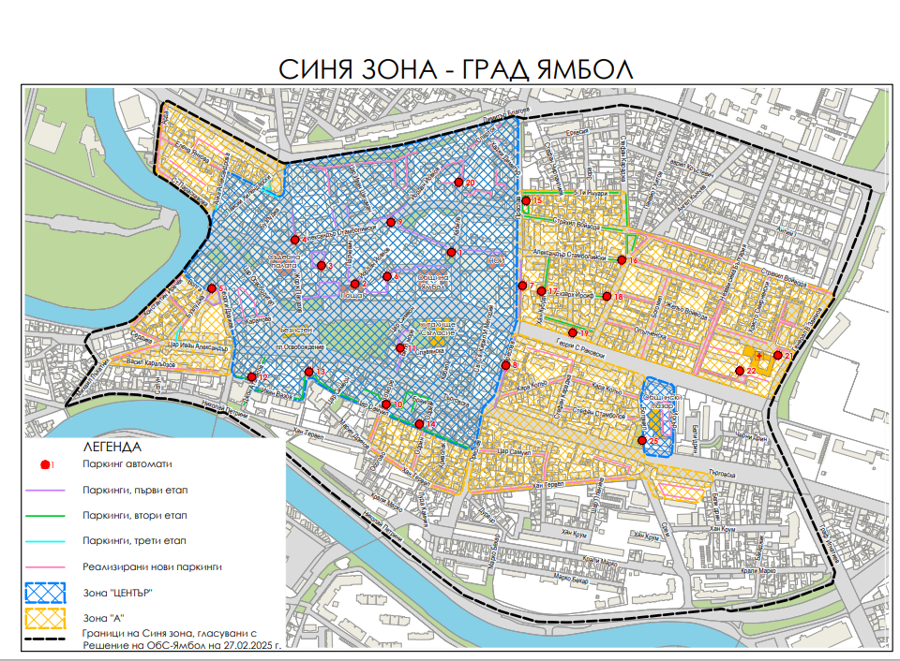
Схема 2:
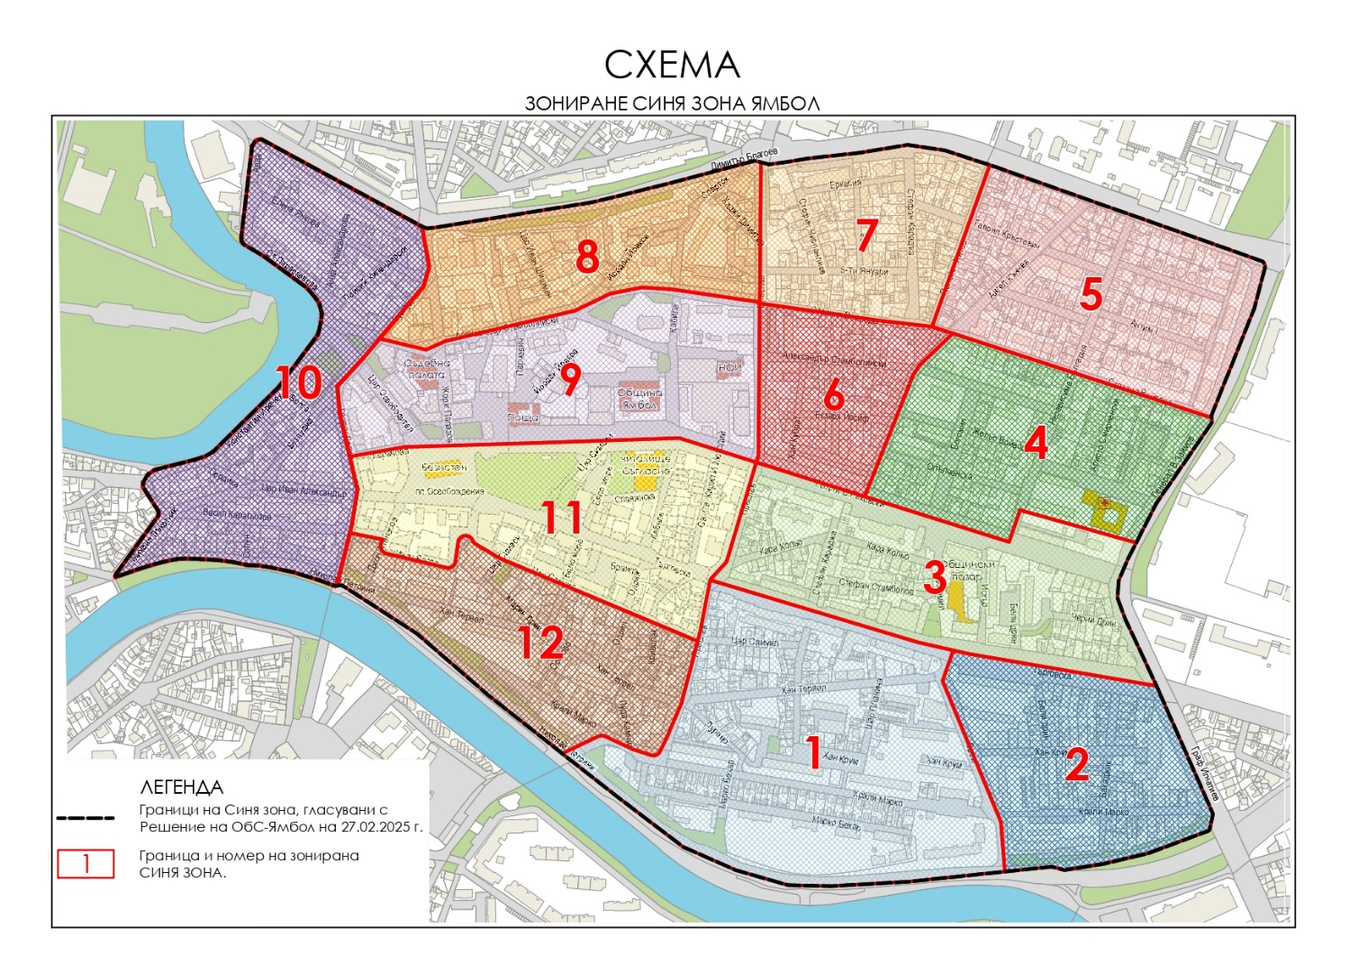

Приложение № 4
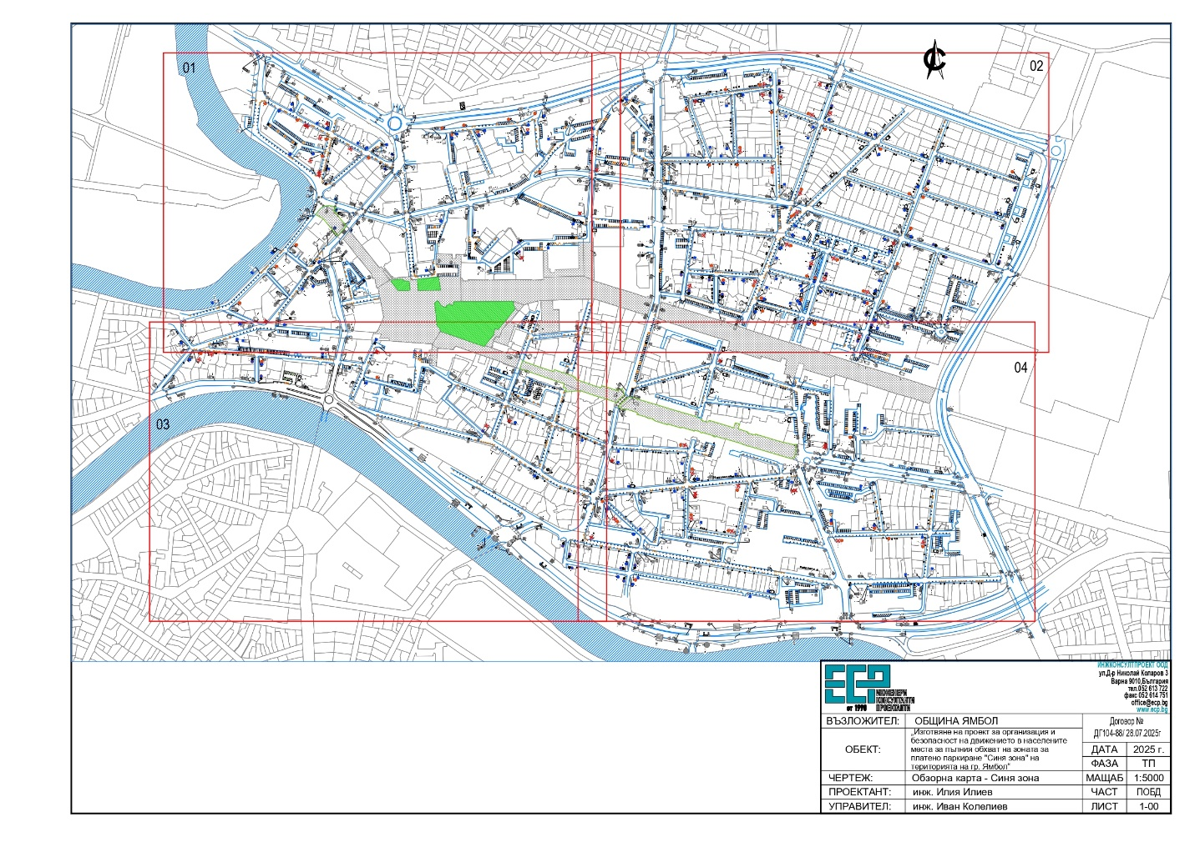

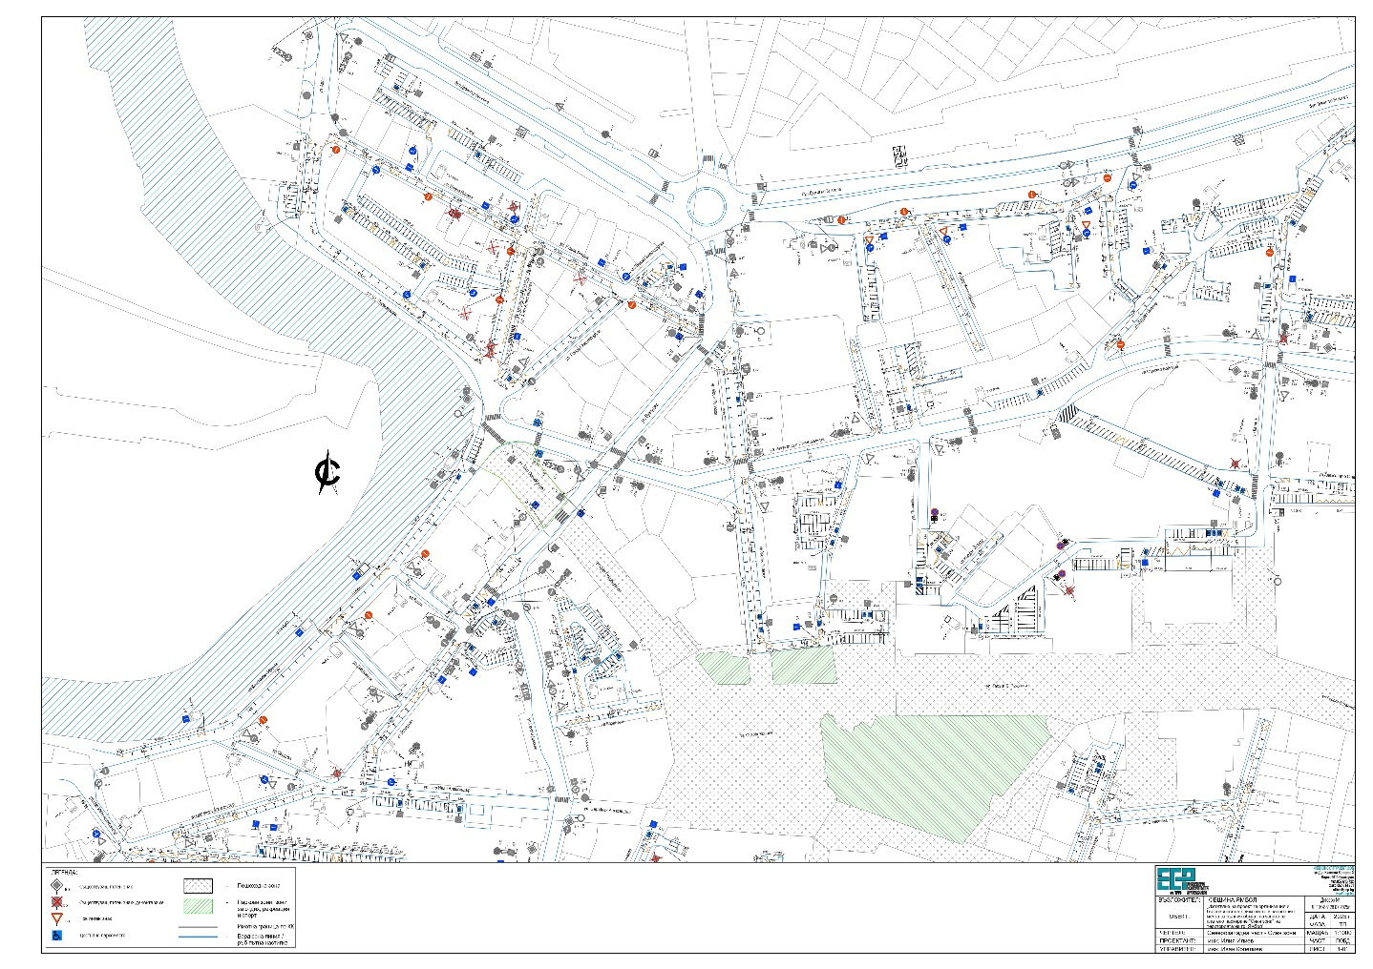

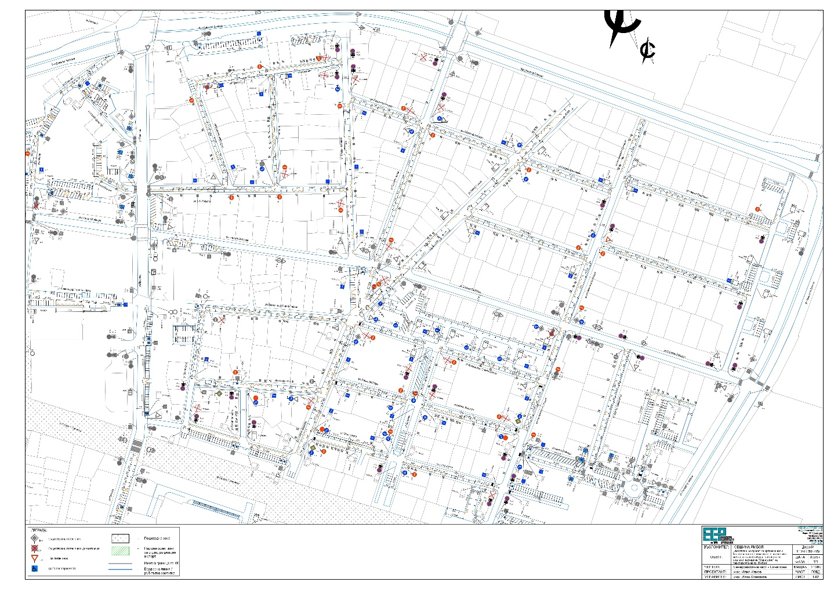

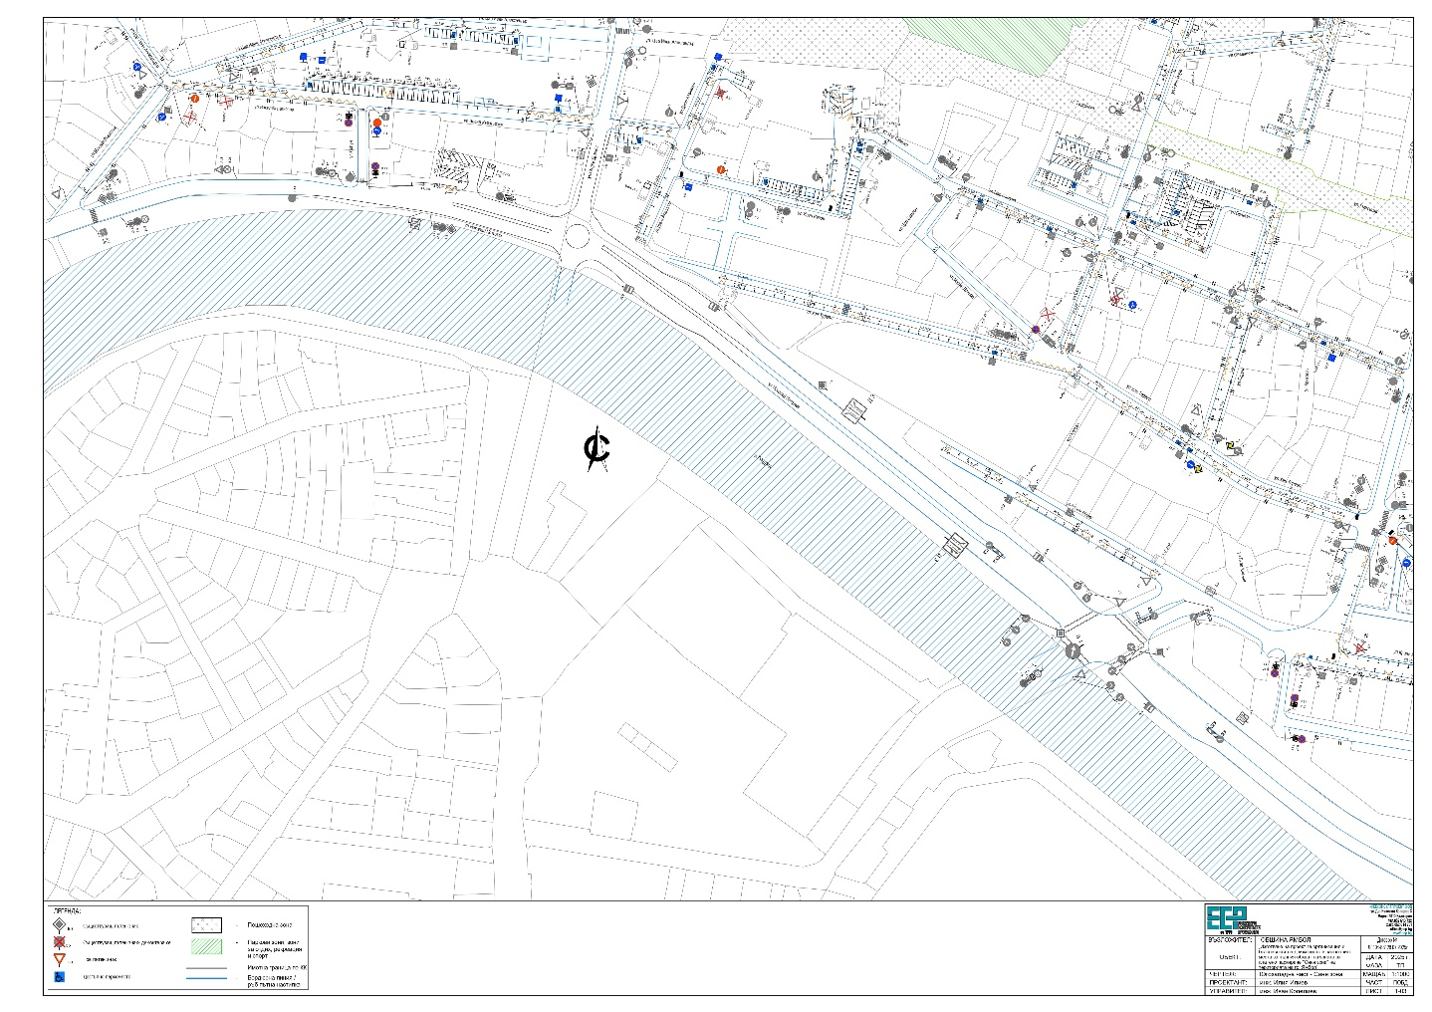

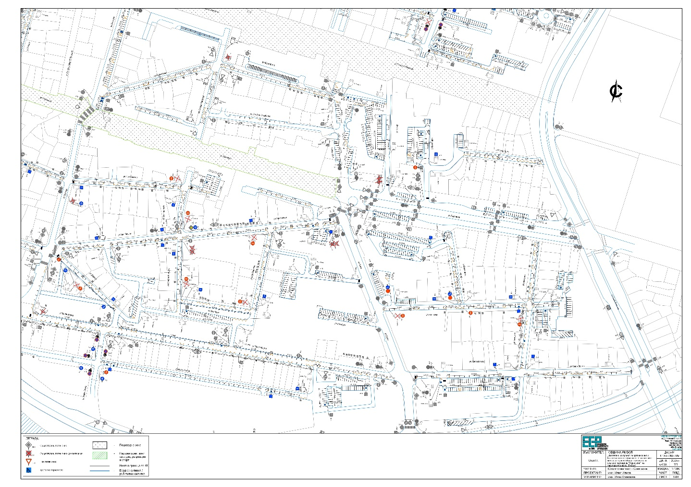

Приложение № 5

На север: ул.”Елена Янкова” – от кръстовището с ул.”Анка Александрова” до кръстовището с ул. ”Жорж Папазов”; ул. ”Жорж Папазов” - от кръстовището с ул. ”Елена Янкова” до кръстовището с ул. ”Александър Стамболийски”; ул.”Ал. Стамболийски” - от кръстовището с ул.”Жорж Папазов” до кръстовището с ул.”Парчевич” пред бл. № 2 до заведение „Къщата”; ул.”Парчевич” пред бл. № 2 до заведението „Къщата” до кръстовището с ул.”Ал. Стамболийски”;ул.”Ал. Стамболийски”- от кръстовището с ул.”Парчевич” до кръстовището с ул.”Страхил”; ул. Страхил от кръстовището с ул. „Ал. Стамболийски” до кръстовището с ул.”Преслав”; ул.”Преслав”-от кръстовището с ул.”Ал. Стамболийски” до кръстовището с ул.”Пети Януари”;ул.”Пети Януари”-от кръстовището с ул.”Преслав” до кръстовището с ул.”Стефан Караджа” –

На изток: ул.”Стефан Караджа”- от кръстовището с ул.”Пети Януари” до кръстовището с ул.”Раковски”;ул.”Раковски”-от кръстовището с ул.”Стефан Караджа” до кръстовището с ул.”Богомил”;ул.”Богомил”- от кръстовището с ул.”Стефан Караджа” до кръстовището с ул.”Искър”; ул. „Искър” от кръстовището с ул. „Богомил” до кръстовището с ул. „Търговска”; ул.”Търговска”- от кръстовището с ул.”Искър” до кръстовището с ул.”Срем”;ул.”Срем” - от кръстовището с ул.”Търговска” до кръстовището с ул.”Хан Тервел”;

На юг: ул.”Хан Тервел” - от кръстовището с ул.”Срем” до кръстовището с ул.”Преслав”; ул.”Преслав”- от кръстовището с ул.”Хан Тервел” до кръстовището с ул.”Цар Самуил”;ул.”Цар Самуил”- от кръстовището с ул.”Преслав” до кръстовището с ул.”Иван Вазов”;ул.”Иван Вазов”- от кръстовището с ул.”Цар Самуил” до кръстовището с ул.”Джон Атанасов’’; ул.”Джон Атанасов” - от кръстовището с ул.”Иван Вазов” до кръстовището с ул.”Васил Карагьозов”;ул.”Васил Карагьозов” - от кръстовището с ул.”Джон Атанасов” до кръстовището с ул.”Георги Дражев”;ул.”Георги Дражев” - от кръстовището с ул.”Васил Карагьозов” до кръстовището с ул.”Цар Иван Александър”; ул. „Цар Иван Александър” от кръстовището с ул. „Георги Дражев” до кръстовището с ул. „Бузлуджа”;

На запад: ул.”Бузлуджа” - от кръстовището с ул.”Цар Иван Александър” до кръстовището с ул.”Волга”; ул.”Волга” - от кръстовището с ул.”Бузлуджа” до кръстовището с ул.”Константин Иречек”; ул.”Константин Иречек” - от кръстовището с ул.”Волга” до кръстовището с ул.”Анка Александрова”; ул.”Анка Александрова” - от кръстовището с ул.”Константин Иречек” до кръстовището с ул.”Елена Янкова“

Улици в Синя зона:

- ул.“Николай Петрини“ – от ул.“Георги Дражев“ до ул.“Михайл Лъкатник“ – 30 паркоместа
- ул.“Солун“ – 2 паркоместа
- ул.“Михайл Лъкатник“ от ул.“Цар Иван Александър“ до ул.“Николай Петрини“ – 5 парко места
- ул.“Васил Карагьозов“ –от ул.“Георги Дражев“ до ул.“Михайл Лъкатник“ – 55 парко места
- ул.“Цар Иван Александър“ – от ул.“Бузлуджа“ до ул.“Константин Иречек“ – 18 парко места
- ул.“Сердика“ – 4 паркоместа
- ул.“Бузлуджа“ – от ул.“Роман Хайнатски“ до ул.“Цар Иван Александър“ – 5 парко места
- ул.“Дарданели“ /ул.“Роман Хайнатски“/ - от ул.“Бузлуджа“ до ул.“Константин Иречек“ – 1 паркомясто
- ул.“Константин Иречек“ – от ул.“Волга“ до ул.“Цар Иван Александър“ – 28 паркоместа
- ул.“Каранова“ + прилежащ паркинг – 54 паркоместа
- ул.“Стилияна Параскевова“ - 13 паркоместа
- ул.“Арда“ + паркинг Електроснабдяване – 20 паркоместа
- ул.“Елена Янкова“ – от ул.“Анка Александрова“ до ул.“Арда“ – 12 паркоместа
- паркинг между ул.“Стилияна Параскевова“ и ул.“Елена Янкова“ - 70 паркоместа
- паркинг между ул.“Елена Янкова,ул.“Димитър Благоев“ и ул.“Арда“ – 54 паркоместа
- паркинг пред блок 11 ул.“Димитър Благоев“ – 19 паркоместа
- ул.“Цар Иван Шишман“ – 12 паркоместа
- локалното на ул.“Димитър Благоев“ - от ул.“Жорж Папазов до блок 17 на ул.“Димитър Благоев“ – 30 паркоместа
- паркинг зад блок 15 на ул.“Димитър Благоев“ – 25 паркоместа
- паркинг пред блок 15 на ул.“Димитър Благоев“ – 20 паркоместа
- паркинг между ул. „Йордан Йовков“ ,ул. „Кабиле“ и ул. „Страхил Войвода“ – 100 паркоместа
- ул.“Спарток“ – от ул. „Кабиле“ до ул.“Димитър Благоев“ - 14 паркоместа
- ул.“Хаджи Димитър“ – от ул.“Преслав“ до ул.“Спарток“ – 20 паркоместа
- ул.“5-ти Януари“ –от ул.“Преслав“ до ул.“Хаджи Димитър“ - 24 паркоместа
- паркинг пред блок 38 ул.“Кабиле“ – 30 паркоместа
- паркинг пред блок 20 ул.“Димитър Благоев“ – 35 паркоместа
- ул.“Стефан Чирпанлиев“ – 10 паркоместа
- ул.“Зора“ – 7 паркоместа
- ул.“Еркесия“ – 8 паркоместа
- ул.“Стефан Караджа“ – от ул.“5-ти Януари“ до ул.“Димитър Благоев“ – 14 паркоместа
- ул.“Ангел Кънчев“- от ул.“Страхил Войвода“ до ул.“Александър Стамболийски“ - 7 паркоместа
- паркинг пред ул.“Стефан Караджа 81 – 10 парко места
- .ул.“Александър Стамболийски“ –от ул.“Стефан Караджа“ до ул.“Независима България“ - 20 паркоместа
- ул.“Жельо Войвода“ – от ул.“Стефан Караджа“ до ул.“Независима България“ – 8 паркоместа
- ул.“Опълченска“ – от ул.“Стефан Караджа“ до ул.“Независима България“ – 15 паркоместа
- ул.“Независима България“ – от ул. „Страхил Войвода“ до ул. „Георги Сава Раковски“ – 14 паркоместа
- .ул.“Богомил“ – от ул.“Александър Стамболийски“ до ул.“Георги Сава Раковски“ – 16 паркоместа
- ул.“Черни Дрин“ – 17 паркоместа
- ул.“Бели Дрин“ – 40 паркоместа
- ул.“Търговска“ – от ул.“Богомил“ до ул.“Генерал Владимир Заимов“ – 24 паркоместа
- паркинг Стара Автогара между ул.“Искър“ и ул.“Богомил“ – 80 паркоместа
- ул.“Кара Кольо“- от ул.“Преслав“ до ул.“Богомил“ 58 паркоместа
- ул.“Стефан Караджа“ – от ул.“Георги Сава Раковски“ до ул.“Търговска“ и паркинг пред Детска Ясла Мечо Пух – 22 паркоместа
- ул.“Стефан Стамболов“ – от ул.“Стефан Караджа“ до ул.“Богомил“ – 7 парко места
- ул.“Хан Тервел“ – от ул.“Богомил“ до ул.“Преслав“ – 50 паркоместа
- ул.“Стефан Караджа“ – от ул.“Търговска“ до ул.“Хан Тервел“ – 5 паркоместа
- ул.“Цар Самуил“ – от ул.“Стефан Караджа“ до ул.“Преслав“ 24 паркоместа
- ул.“Хан Тервел“ – от ул.“Преслав“ до ул.“Джон Атанасов“ – 50 паркоместа
- ул.“Марин Дринов“ – 5 паркоместа
- ул.“Бяло Море“ – от ул.“Цар Самуил“ до ул.“Хан Тервел“ – 7 паркоместа
- ул.“Одрин“ – от ул.“Цар Самуил“ до ул.“Хан Тервел“ – 8 паркоместа
- ул.“Крали Марко“ – от ОУ „Св.Св.Кирил и Методий до ул.“Русе“ – 13 паркоместа
- ул.“Крали Марко“ – от ул.“Преслав“ – до кръстовището на ул.“Срем“ – 71 паркоместа
- ул.“Марко Бехар“ - от ул.“Крали Марко“ до бл.80 ул.“Крали Марко“ – 20 паркоместа
- паркинг блок 80 на ул.“Крали Марко“ – 100 паркоместа
- паркинг на ул.“Хан Тервел“95 – 10 паркоместа
- ул.“Шар Планина“ – от ул.“Хан Тервел“ до ул.“Хан Крум“ – 5 паркоместа
- паркинг зад блок 3 на ул.“ Хан Крум“ – от ул. “Шар Планина“ до ул.“Стефан Караджа“ – 20 паркоместа
- паркинг зад блок 1 на ул.“Хан Крум“ – 10 паркоместа
- локалното на ул. „Хан Крум“ – от ул.“Стефан Караджа“ до ул.“Шар Планина“ – 10 паркоместа
- ул. „Стефан Караджа“ – от ул.“ Хан Тервел“ до ул.“Хан Крум“ - 5 паркоместа
- паркинг зад блок 42 на ул. „Хан Крум“ - 16 паркоместа
- ул. „Дурацо“ зад блок 27 на ул.“Крали Марко“ – 10 паркоместа
- паркинг пред/встрани блок 13 на ул.“Хан Крум“ - 45 паркоместа
- паркинг през блок 2 на ул.“Хан Крум“ – 30 паркоместа
- паркинг пред блок 82 на ул.“Крали Марко“ – 60 паркоместа
- паркинг зад блок 82 на ул.“Крали Марко“ – 30 паркоместа
- паркинг зад блок 3 на ул.“Срем“ – 10 паркоместа
- ул. „Крали Марко“ - от ул.“Срем“ до ул.“Граф Игнатиев“ – 36 паркоместа
- ул.“Бакаджик“ – от ул.“Крали Марко“ до ул.“Търговска“ – 20 паркоместа
- паркинг на ул.“Бакаджик“ – 10 паркоместа
- паркинг блок 6 ул.“Граф Игнатиев“/ул.“Хан Крум“ 34 – 40 паркоместа
- ул.“Хан Крум“ с паркинг – от ул.“Срем“ до ул.“Бакаджик“ – 30 паркоместа
- паркинг на ул.“Срем“ 1 – 25 паркоместа
- ул.“Бели Дрин“ – от ул.“Хан Крум“ до ул.“Търговска“ – 10 паркоместа
- паркинг зад блок 62 на ул.“Търговска“ /Гигант/ - 70 паркоместа
- ул.“Независима България“ – от ул.“Страхил Войвода“ до ул.“Г. С. Раковски“ – 24 парко места
- ул.“Г.С.Раковски“ север пред блок 39 – 10 парко места
- паркинг пред блок 39 /нов/ на ул.“Г. С. Раковски“ – 25 паркоместа
- паркинг /южно/зад ДКЦ 1 – 35 паркоместа
- паркинг между блок 2 и блок 4 на ул.“Независима България“ – 28 паркоместа
- паркинг по ул.“Жельо Войвода“ – от ул.“Независима България“ до ул.“Генерал Владимир Заимов“ – 55 паркоместа
- ул.“Жельо Войвода“ срещу лаборатория Лина – 10 паркоместа
- паркинг пред блок 10 на ул.“Жельо Войвода“ – 40 паркоместа
- ул.“Христо Смирненски“ – от ул.“Жельо Войвода“ до ул.“Страхил Войвода“ – 13 паркоместа.
- ул.“ Панайот Хитов „– от ул.“Страхил Войвода“ до бул.“ Димитър Благоев“
- ул. „Ангел Кънчев“ – от ул. „Страхил Войвода“ до бул. „Димитър Благоев“
- ул. „Независима България“ - от ул. „Страхил Войвода“ до бул. „Димитър Благоев“
- паркинг на ул.“Страхил Войвода“ – пред баскетболното игрище
- паркинг между блок № 7 и № 8 на ул. „Генерал Владимир Заимов“
- паркинг между блок № 7 и № 6 на ул. „Генерал Владимир Заимов“
- паркинг между блок № 6 и № 5 на ул. „Генерал Владимир Заимов“
- паркинг между блок № 4 и № 3 на ул. „Генерал Владимир Заимов“
- ул.“Гавраил Кръстевич“ – от „Генерал Владимир Заимов“ до ул.“ Стефан Караджа“
- ул. „Генерал Владимир Заимов – от бул. „Димитър Благоев“ до ул.“Страхил Войвода“
- ул. „Антим 1 -ви“ – от ул. „Генерал Владимир Заимов“ до .ул. „Независима България“
- ул. „Антим 1 -ви“ - от ул. „Независима България“ до ул. „Ангел Кънчев“

